
Федеральное государственное казенное общеобразовательное учреждение
Московский кадетский корпус
«Пансион воспитанниц Министерства обороны
Российской Федерации»
________________________________________________________________
125284 г. Москва, ул. Поликарпова, д.21; тел./факс: 8(495)-946-02-95

«Моя бабушка
Боровик (Валуева) Тамара Сергеевна»

Выполнила:
Воспитанница 6 «Д» класса
Феоктистова Алиса

г. Москва – 2016

Я хочу рассказать о моей бабушке Боровик (Валуевой) Тамаре Сергеевне и её родителях, переживших блокаду Ленинграда во время Великой Отечественной войны.
Блокада Ленинграда - одна из самых трагических страниц в истории нашей страны.
8 сентября 1941 года немецкие войска захватили город Шлиссельбург (Петрокрепость), замкнув кольцо окружения Ленинграда с суши. С этого дня началась длившаяся почти 900 дней и ночей блокада города. Были разорваны все железнодорожные и автомобильные дороги. Единственным путём сообщения с Ленинградом оставалось Ладожское озеро, которое обстреливалось артиллерией и самолетами фашистов. Пропускная способность этой транспортной артерии не соответствовала потребностям города.
Моя бабушка на тот момент была маленьким ребенком. Ей, четырех-летней девочке, вместе со своей семьей пришлось пережить все ужасы и потрясения войны и блокады.

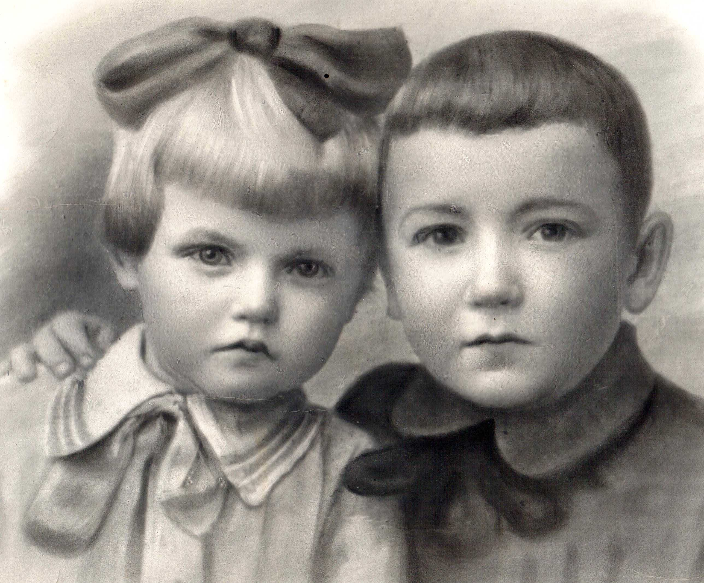
Бабушкин папа, мой прадедушка Сергей всю, войну проработал на обувной фабрике "Скороход" - делал обувь для наших воинов. В самом начале войны он записался идти добровольцем на фронт, но из-за полученной ещё в мирное время травмы руки его не взяли. В дни блокады он участвовал в строительстве оборонительных рубежей города. За свой труд в годы войны он был награжден медалью "За оборону Ленинграда".

Моя прабабушка Аня во время блокады работала на швейной фабрике - шила форму для бойцов Красной армии. По ночам дежурила на крыше дома, чтобы тушить зажигательные бомбы, которые захватчики сбрасывали на город.

Во время войны они жили на Международном проспекте (ныне Московский), который стал одним из основных фронтовых магистралей и принял суровый военный вид. По проспекту шли танки, артиллерия, воинские части, батальоны народного ополчения. Во время блокады он был больше всего подвержен бомбежке. Бабушка помнит ужасный звук тревоги, когда нужно было бежать прятаться в бомбоубежище во дворе. Прошло много времени, но сейчас когда она слышит звук взрывающихся фейерверков, приседает и закрывает уши.
Зима 1941- 1942 года была очень холодной. Морозы превышали 30 градусов. Запасов топлива в городе не было. Центральное отопление не работало. В домах было холодно. Из-за отсутствия топлива с декабря перестали давать ток электростанции, не работали водопровод и канализация. Остановились трамваи. Улицы не убирались и покрылись льдом и снегом. К началу блокады в городе не имелось достаточных запасов продовольствия, поэтому начался массовый голод. Холод и голод сопровождались непрерывной бомбардировкой и артиллерийским обстрелом.
В эту зиму от голода и холода умер бабушкин брат Слава. В феврале 1942 года, когда прадедушка был на фабрике, а прабабушка сбрасывала "зажигалки" с крыши дома, бабушка проснулась от странных звуков, которые издавал ее старший брат (ему было 6 лет). Бабушка стала будить его, трясти, соседка пыталась накормить своим грудным молоком, прибежавшая прабабушка нагрела воды чтобы отогреть его, но брат умер. Помнит, как его помыли, завернули в простыню и положили в соседней холодной комнате. Только в марте, когда морозы стали слабее его на санках повезли на Волковское кладбище. Бабушка не любит вспоминать и рассказывать про эти страшные дни.
За годы блокады погибло до 1,5 миллиона человек. Только 3 % из них погибли от бомбёжек и артобстрелов; остальные 97 % умерли от голода и холода.
Прорвать кольцо блокады удалось нашим войскам только 27 января 1944 года. Этот день является Днём воинской славы России — День полного снятия блокады города Ленинграда.
В этот день я обязательно поздравляю мою бабушку.
За массовый героизм и мужество в защите Родины в Великой Отечественной войне 1941-1945 годов, проявленные защитниками блокадного Ленинграда, в 1965 году городу присвоена высшая степень отличия — звание Город-герой.
Моя бабушка награждена знаком "Жителю блокадного Ленинграда", и приравнена к ветеранам Великой Отечественной войны 1941-1945 годов.
